**MARTES 24 DE NOVIEMBRE.**

**PRÁCTICAS DEL LENGUAJE.**

CONSEJITOS DE LA SEÑO__________

* LEÉ EL AFICHE Y RESOLVÉ:

¡Hoy puede ser un gran día!

PARA QUE TE VAYA BIEN EN LOS TRABAJOS COMPROBATORIOS, RECORDÁ…

TENÉ CERCA LOS ÚTILES QUE NECESITÁS. PONELOS ENCIMA DE TU MESA.

RESOLVÉ TRANQUILAMENTE LAS ACTIVIDADES.

COMO TE ACONSEJO SIEMPRE REVISÁ ATENTAMENTE ANTES DE ENTREGAR.



¡Hoy puede ser un gran día!

PARA QUE TE VAYA BIEN EN LOS TRABAJOS COMPROBATORIOS, RECORDÁ…

TENÉ CERCA LOS ÚTILES QUE NECESITÁS. PONELOS ENCIMA DE TU MESA.

RESOLVÉ TRANQUILAMENTE LAS ACTIVIDADES.

CÓMO TE ACONSEJO SIEMPRE REVISÁ ATENTAMENTE ANTES DE ENTREGAR.

* ¿CUÁLES DE LAS PALABRAS RESALTADAS CON “ROSA” RESPONDEN LAS PREGUNTAS CUÁNDO, DÓNDE Y CÓMO?
* UBICÁ ESAS PALABRAS EN LA TABLA.

|  |  |  |
| --- | --- | --- |
| TIEMPO (CUÁNDO) | LUGAR (DÓNDE) | MODO (CÓMO) |
| SIEMPRE |  |  |
|  |  |  |
|  |  |  |

* ESTAS PALABRAS QUE TE INDIQUÉ ACOMPAÑAN AL “VERBO” Y NOS DICEN “CUÁNDO, DÓNDE Y CÓMO” SE REALIZAN LAS ACCIONES.
* SE LLAMAN **“ADVERBIOS”**
* ENTONCES DECIMOS QUE: “LOS **ADVERBIOS** SON PALABRAS QUE ACOMPAÑAN AL **VERBO** Y NOS INDICAN CÓMO, CUÁNDO Y DÓNDE SE DESARROLLA LA ACCIÓN”.

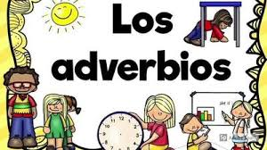

MIRÁ ESTE VIDEITO, PARA APRENDER UN POCO MÁS: <https://youtu.be/4N-ijvlsAKs>

ACTIVIDADES:

1. REALIZÁ ESTA ACTIVIDAD: <https://wordwall.net/es/resource/1907005>
2. REALIZÁ LA PÁGINA “88” DEL LIBRO “CAPÍTULO 7”

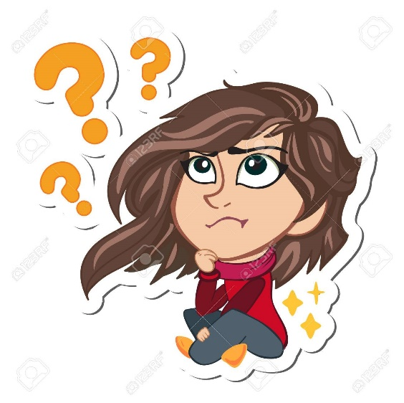

**MARTES 24 DE NOVIEMBRE CIENCIAS SOCIALES**

**REGLAS PARA TODOS**

¿QUÉ ES UNA LEY? ¿PARA QUÉ SIRVE?

1-MIRÁ EL VIDEO DE ZAMBA Y EL NIÑO QUE LO SABE TODO. ES MUY SENCILLO.

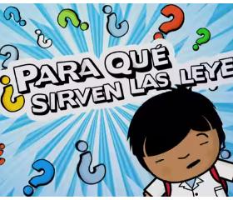

<https://www.youtube.com/watch?v=_1XPrjJdZJA>

TE DEJO LA DEFINICIÓN…parece difícil pero no lo es…te lo explico en el zoom.

La **ley** es una norma jurídica dictada por el legislador, es decir, un precepto establecido por la autoridad competente, **en** que se manda o prohíbe algo **en** consonancia **con** la justicia, cuyo incumplimiento conlleva a una sanción.



2-DEL LIBRO KIMBO 3 REALIZÁ LAS ACTIVIDADES DE LA PÁGINA “178” OBSERVANDO LOS CARTELES Y RESPONDÉ EN LA CARPETA LAS PREGUNTAS MARCADAS CON COLORES VIOLETA Y CELESTE.

3-TE DEJO UNAS SEÑALES PARA QUE CON AYUDITA DE LA FAMILIA PUEDAS SABER QUÉ SIGNIFICAN. ESCRIBÍ POR LO MENOS TRES DE ELLAS.

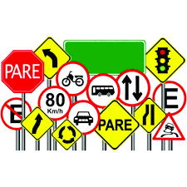

MARTES 24 DE NOVIEMBRE

MATEMÁTICA

PESOS PESADOS!!!

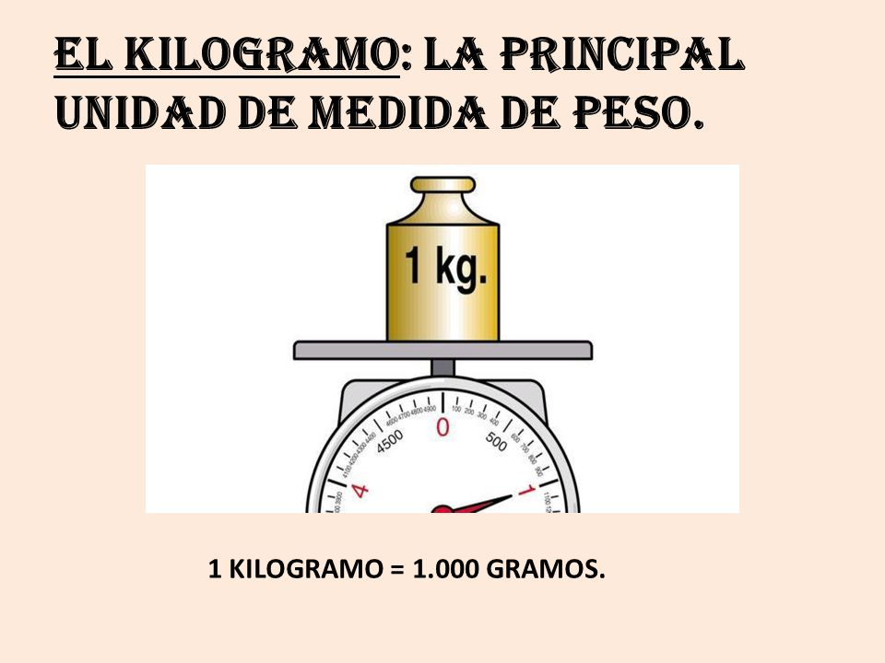

SEGUIMOS TRABAJANDO CON UNIDADES DE MEDIDA. EN ESTE CASO CON LOS KILOGRAMOS Y GRAMOS.

TE INVITO A OBSERVAR EL SIGUIENTE VIDEO PARA CONOCER UN POQUITO MÁS, SOBRE ESTA MEDIDA DE PESO.

<https://www.youtube.com/watch?v=qIbTdLGfE5s>

ACTIVIDADES:

ANOTÁ (2) OBJETOS ANIMALES O PERSONAS HAY EN TU CASA O EN EL BARRIO QUE PESEN:

500 gramos:_________________________________________________________________

2 KILOS:____________________________________________________________________

10 KILOS:___________________________________________________________________

80 KILOS:___________________________________________________________________

OBSERVÁ LA SIGUIENTE TABLITA DONDE FIGURAN ALGUNAS EQUIVALENCIAS ENTRE KILOGRAMOS Y GRAMOS:

|  |  |  |  |
| --- | --- | --- | --- |
| **KILOGRAMOS** | 1/4 | 1/2 | 1 |
| **GRAMOS** | 250 | 500 | 1.000 |

BUSCÁ EN CASA ENVASES DE COMIDA QUE TENGAN ETIQUETAS CON EL PESO DE ESE PRODUCTO Y ANOTALOS EN ESTA LISTA:

EJEMPLO:

PRODUCTO: FRASCO DE CAFÉ PESO: 100gramos

PRODUCTO:______________PESO:____________________

PRODUCTO:______________PESO:____________________

PRODUCTO:______________PESO:____________________

PRODUCTO:_______________PESO:___________________